Министерство науки и высшего образования Российской Федерации
Федеральное государственное автономное образовательное учреждение высшего образования
«Национальный исследовательский университет ИТМО»

Факультет Программной инженерии и компьютерной техники

Лабораторная работа №2
по дисциплине «Основы программной инженерии»

Вариант: 3275

Преподаватель:
Егошин Алексей Васильевич

Выполнил:
Храбров Артём Алексеевич
Группа: Р3215

Санкт-Петербург, 2026
Цель работы:
Сконфигурировать в своём домашнем каталоге репозитории svn и git и загрузить в них начальную ревизию файлов с исходными кодами (в соответствии с выданным вариантом).
Воспроизвести последовательность команд для систем контроля версий svn и git, осуществляющих операции над исходным кодом, приведённые на блок-схеме.
Задание:
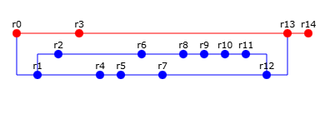
При составлении последовательности команд необходимо учитывать следующие условия:
- Цвет элементов схемы указывает на пользователя, совершившего действие (красный - первый, синий - второй).
- Цифры над узлами - номер ревизии. Ревизии создаются последовательно.
- Необходимо разрешать конфликты между версиями, если они возникают.
Список использованных команд:
- Svn:
  - svn add
  - svn checkout
  - svn switch
  - svn commit
  - svn rm
  - svn copy
  - svn resolve
- Git:
  - git init
  - git config
  - git add
  - git commit
  - git checkout
  - git merge
Номера ревизий и соответсвующие им команды:
Git:
Коммит | Команды
init | git init
r0 | git config --local user.name "red"  git config --local user.email "red@example.com"  # create files  git add .  git commit -m “r0”
r1 | git config --local user.name "blue"  git config --local user.email "blue@example.com"  git checkout -b "blue-branch-1"  # change files  git add .  git commit -m "r1"
r2 | git checkout -b "blue-branch-2"  # change files  git add .  git commit -m “r2”
r3 | git config --local user.name "red"  git config --local user.email "red@example.com"  git checkout main  # change files  git add .  git commit -m “r3”
r4 | git config --local user.name "blue"  git config --local user.email "blue@example.com"  git checkout blue-branch-1  # change files  git add .  git commit -m “r4”
r5 | # change files  git add .  git commit -m “r5”
r6 | git checkout blue-branch-2  # change files  git add .  git commit -m “r6”
r7 | git checkout blue-branch-1  # change files  git add .  git commit -m “r7”
r8 | git checkout blue-branch-2  # change files  git add .  git commit -m “r8”
r9 | # change files  git add .  git commit -m “r9”
r10 | # change files  git add .  git commit -m “r10”
r11 | # change files  git add .  git commit -m “r11”
r12 | git checkout blue-branch-1  git merge blue-branch-2  # resolve confict (used files from 12.zip)  git add .  git commit -m “r12”
r13 | git config --local user.name "red"  git config --local user.email "red@example.com"  git checkout main  git merge blue-branch-1  # resolve confict (used files from 13.zip)  git add .  git commit -m “r13”
r14 | # change files  git add .  git commit -m “r14”
Проверим историю репозитория :
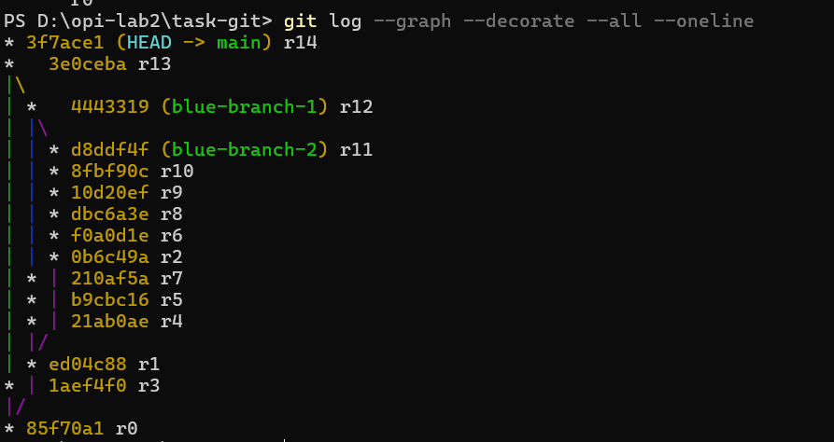
Svn:
Коммит | Команды
init | svnadmin create svn_repo  REPO="file://$(pwd)/svn_repo"  svn mkdir $REPO/trunk $REPO/branches -m "init repo"  svn checkout $REPO/trunk work_dir  cd work_dir
r0 | # create files  svn add *  svn commit -m "r0" --username=red
r1 | svn copy $REPO/trunk $REPO/branches/blue-branch-1 -m "create blue-branch-1"  svn switch $REPO/branches/blue-branch-1  # change files  svn commit -m "r1" --username=blue
r2 | svn copy $REPO/branches/blue-branch-1 $REPO/branches/blue-branch-2 -m "create blue-branch-2"  svn switch $REPO/branches/blue-branch-2  # change files  svn commit -m "r2" --username=blue
r3 | svn switch $REPO/trunk  # change files  svn commit -m "r3" --username=red
r4 | svn switch $REPO/branches/blue-branch-1  # change files  svn commit -m "r4" --username=blue
r5 | # change files  svn commit -m "r5" --username=blue
r6 | svn switch $REPO/branches/blue-branch-2  # change files  svn commit -m "r6" --username=blue
r7 | svn switch $REPO/branches/blue-branch-1  # change files  svn commit -m "r7" --username=blue
r8 | svn switch $REPO/branches/blue-branch-2  # change files  svn commit -m "r8" --username=blue
r9 | # change files  svn commit -m "r9" --username=blue
r10 | # change files  svn add 7xPnc8WxLc.IQB  svn commit -m "r10" --username=blue
r11 | # change files  svn commit -m "r11" --username=blue
r12 | svn switch $REPO/branches/blue-branch-1  svn merge $REPO/branches/blue-branch-2  # resolve confict (used files from 12.zip)  svn resolved . -R  svn commit -m "r12" --username=blue
r13 | svn switch $REPO/trunk  svn merge $REPO/branches/blue-branch-1  # resolve confict (used files from 13.zip)  svn resolved . -R  svn commit -m "r13" --username=red
r14 | # change files  svn add *  svn commit -m "r14" --username=red
Вывод:
В процессе выполнения лабораторной работы я сконфигурировал репозиторий, ипользуя системы контроля версий git и svn. Познакомился с svn, понял её отличия от git и основные недостатки этой системы. Понял почему она сейчас не так широко применяется в разработке, в отличие от git.

